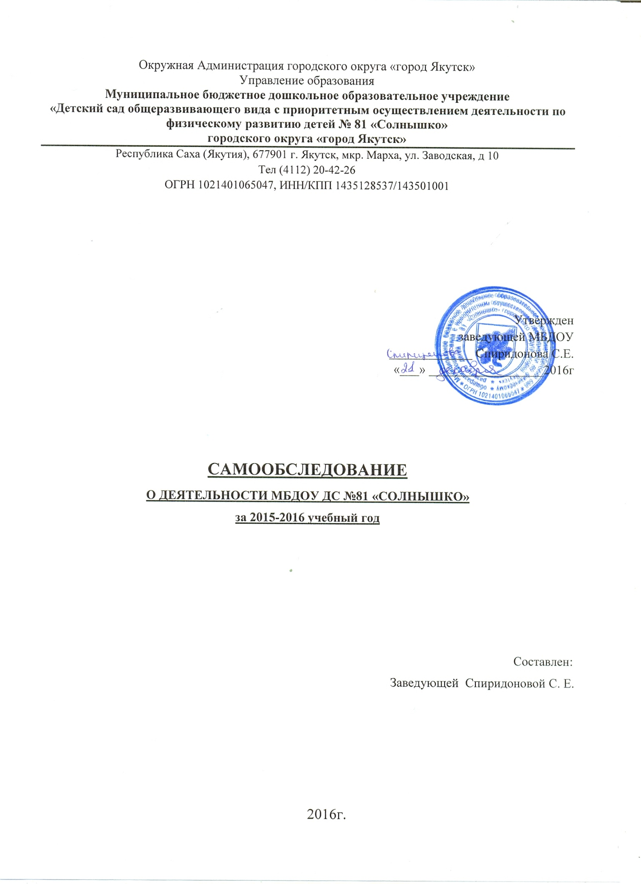

№ | Показатели | Единица измерения
1 | Образовательная деятельность
1.1 | Общая численность воспитанников , осваивающих образовательную программу дошкольного образования, в том числе | 256
1.1.1 | В режиме полного дня (12 ч) | 256
1.1.2 | В режиме кратковременного пребывания (3-5ч) | -
1.1.3 | В семейной дошкольной группе | -
1.1.4 | В форме семейного образования с психолого-педагогическим сопровождением на базе дошкольной образовательной организации | -
1.2 | Общая численность воспитанников в возрасте до 3-х лет | -
1.3. | Общая численность воспитанников в возрасте от 3-х до 7 лет | 256
1.4 | Численность/удельный вес численности воспитанников в общей численности воспитанников, получающих услуги присмотра и ухода | 256
1.4.1 | В режиме полного дня (12 ч) | 256
1.4.2 | В режиме продленного дня (12-14ч) | -
1.4.3 | В режиме круглосуточного пребывания (24ч) | -
1.5 | Численность/удельный вес численности воспитанников с ограниченными возможностями здоровья в общей численности воспитанников, получающих услуги: | -
1.5.1 | По коррекции недостатков в физическом и (или) психическом развитии | -
1.5.2 | По освоению образовательной программы дошкольного образования | -
1.5.3 | По присмотру и уходу | 256
1.6 | Средний показатель пропущенных дней при посещении дошкольной образовательной организации по болезни на одного воспитанника | 14
1.7 | Общая численность педагогов, в том числе | 19
1.7.1 | Численность/ удельный вес численности педагогов, имеющих высшее образование | 13-68%
1.7.2 | Численность/ удельный вес численности педагогов, имеющих высшее образование педагогической направленности (профиля) | 13-68%
1.7.3 | Численность/ удельный вес численности педагогов, имеющих среднее профессиональное образование | 6-31,5%
1.7.4 | Численность/ удельный вес численности педагогов, имеющих среднее профессиональное образование педагогической направленности (профиля) | 6-31,5%
1.8 | Численность/ удельный вес численности педагогов, которым по результатам аттестации присвоена квалификационная категория, в общей численности педагогических работников, в том числе: | 16-84%
1.8.1 | Высшая | 3-15,7%
1.8.2 | Первая | 6-31,5%
1.9 | Численность/ удельный вес численности педагогов, в общей численности педагогических работников, педагогический стаж которых составляет:
1.9.1 | До 5 лет | 4-21%
1.9.2 | Свыше 30 лет | 2-10,5%
1.10 | Численность/ удельный вес численности педагогов, в общей численности педагогических работников в возрасте до 30 лет | 2-10,5%
1.11 | Численность/ удельный вес численности педагогов, в общей численности педагогических работников в возрасте от 55 лет | 3-15,7%
1.12 | Численность/ удельный вес численности педагогов, в общей численности педагогических работников и административно-хозяйственных работников, прошедших за последние 5 лет повышение квалификации/ профессиональную переподготовку по педагогической направленности (профиля) или иной осуществляемой в образовательной организации деятельности, в общей численности педагогических и административно-хозяйственных работников | 14-73,6%
1.13 | Соотношение "педагогический работник/воспитанник" в дошкольной образовательной организации
1.14 | Наличие в образовательной организации следующих педагогических работников:
1.14.1 | Музыкального руководителя | да
1.14.2 | Инструктора по физической культуре | да
1.14.3 | Учителя-логопеда | нет
1.14.4 | Логопеда | нет
1.14.5 | Учителя-дефектолога | нет
1.14.6 | Педагога-психолога | нет
1.15 | Площадь помещений для организации дополнительных видов деятельности воспитанников | 247
1.16 | Наличие физкультурного зала | да
1.17 | Наличие музыкального зала | да
1.18 | Наличие прогулочных площадок, обеспечивающих физическую активность и разнообразную игровую деятельность воспитанников на прогулке | да

Заведующая МБДОУ Д/с№81 « Солнышко»_______/Спиридонова С.Е./

